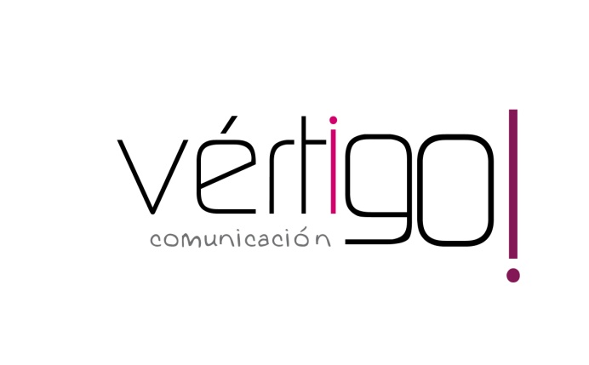

OFF HILO MUSICAL
DON MARKET
Del 17 al 31
marzo

- Atención oferta: Piña en su jugo Mercasur de 1 k a 1 euro con 45 y fregasuelo aroma pino o rosa Mercasur de litro y medio a sólo 70 céntimos. ¡Sólo en Don Market Descuento encontrarás estos precios!

- Estimado cliente, aprovéchate de nuestras ofertas de productos Mercasur: Llévate loncheado de salami extra de 150 grs a tan sólo 1 euro. Además, encontrarás tortilla con y sin cebolla de medio kilo a 1 euro con 55. ¡Sólo en Don Market Descuento encontrarás estos precios!

- Atención oferta de productos mercasur: queso en locha de 8 unidades a sólo 65 céntimos y gama de gel de baño de 750 ml a 1 euro con 25. ¡Sólo en Don Market Descuento encontrarás estos precios!

- Estimado cliente, aprovéchate de nuestras ofertas de marzo: llévate pastas Mercasur de medio kilo a sólo 59 céntimos e infusiones Mercasur de 20 unidades a 69 céntimos. ¡Sólo en Don Market Descuento encontrarás estos precios!

- Atención oferta de productos Mercasur: llévate suavizante de 4 litros de todos los aromas a 1 euro con 39 y vinagre de vino de 6 grados Mercasur de 1 litro a tan sólo 59 céntimos. ¡Sólo en Don Market Descuento encontrarás estos precios!

